南通市蓝领技工学校短袖招标文件

本着公平、公正、公开的原则，经学校研究决定，我校将对2020级新生短袖进行招标，诚邀具有专业资质和规模，且有意参与竞标的单位投标。
一、招标单位：南通市蓝领技工学校
二、招标内容：
1、校服：纯棉短袖；
2、数量：2000件。（具体数量及规格以合同为准）。
三、投标须知
1、 投标人应认真阅读和充分理解招标公告中的所有内容，未按招标公告要求提供的投标文件和资料，可能导致投标文件被拒绝，其后果由投标人自己负责。
2、投标人被视为已了解本招标项目的全部内容，以及与履行合同有关的一切情况，本招标公告不再就此做任何解释。
3、投标人须自行承担所有参与投标的相关费用，无论结果如何，我单位在任何情况下均无义务和责任承担这些费用。
四、投标书编制及构成
1、生产许可证、营业执照复印件及能反映投标单位企业状况的有关资料（所有提供的材料都需加盖单位公章）；
2、报价单；
3、服务承诺；
4、布料样品及产品图片（投标文件中必须附投标方当地专业质检部门检验材料）。
五、投标保证金：
1、投标人在报送投标文件的同时，需交纳投标保证金（现金）人民币 壹万元 （自带信封，现场封装）。
2、 未中标投标人的投标保证金，在开标结束后一周内予以退还，不计利息。
3、在签订合同前，中标人需交纳履约保证金为合同款的10% ，在切实履约且所供产品、服务且无质量问题，服装使用 6 个月后予以退还，不计利息。(招标人收到履约保证金后退还投标保证金）。
4、投标人出现下列情况，投标保证金或履约保证金不予退还。
a) 取消中标资格；
b) 中标后非因不可抗力拒绝签订合同；
c) 经查实，所供产品和服务不符合招标要求或合同约定的。
六、投标方的资质及其审核
1、投标企业须具有独立的法人资格，注册资金100万元人民币以上（含100万元人民币）。具有生产学生工装或工作服能力和经验的企业，同时愿意接受本招标文件规定的各项要求，具有良好信誉和售后服务能力。
2、投标方在投标时需携带企业简介、资质证明书原件及复印件、加盖单位公章的复印件、营业执照复印件（加盖单位公章）、法人身份证复印件、法人授权委托书原件、委托代理人身份证原件和复印件等有效证明。
3、近年来的经营活动中无违法行为，在以往参与的招投标活动和政府采购活动中无违规违约行为，有良好的信誉，未发生重大质量问题。投标方需提供检察院开具的《检察机关行贿犯罪档案查询结果告知函》原件。
4、标方有权对投标方的企业资质、经营实力、固定资产、质量信誉、售后服务能力和协作精神等进行审核。投标方有义务向招标方提供真实、有效资料。
上述资料复印件须加盖公章，带原件备查，资格审查时一次性递交，不接受补充资料。
七、投标要求与送样
1、投标要求：投标方必须按照招标方提供的款式、面料、颜色进行打样、包装。样品面料必须经质检机构检验合格（投标文件中必须附投标方当地专业质检部门检验材料）。
2、投标文件装订要求：
1）、报价表单独密封。
2）、投标文件（正本一份，副本二份），投标文件副本内容如与正本不符，以正本为准。
3、样品要求：制作一套L码的样衣送样。投标方制作的样衣与校方提供的样品颜色基本一致，款式、规格一致。
4、投标时间：2020年4月20日11:00前将密封好的标书及样品送至南通市蓝领技工学校建工楼202室，南通市蓝领技工学校总务处办公室，逾期将不受理。
5、开标时间：2020年4月25日。
6、联系地址：南通市蓝领技工学校总务处办公室(青年中路87号)
7、联系方式：周老师 18862933655
卢老师 18151328112
（根据疫情情况，相关时间可由校方进行调整，请提前进行联系）
八、评标
招标方将组成评标小组，评标组由有关专家及监审人员等组成，评标组将按照公平、公正、择优的原则，综合技术标和商务标进行评判，性价比高者中标。是否中标以招标方通知为准，对未中标的单位恕不作任何解释，所有投标文件及资料恕不退还。中标单位样品封存。未中标单位样品退样时间为7月1日16:00前（自取）。
十、其它有关事项
1、中标方应按照招标方要求的时间、地点签订合同，按照招标方的要求按期将工装送到指定地点。
2、大货抽检由中标方提供布料检测报告（报告为中标期间30天），招标方参与抽检(检测费用均由中标方承担)，如上级部门需异地抽检，中标方无条件配合。抽检中如发现质量不符合中标方提供布料检测报告标准、与中标样品不相符等不规范现象，招标方有权拒付货款并追究一定责任，造成的后果中标方自负。
4、衣服在发放过程中，招标方发现货物损坏、短少等，中标方需在十五天内补齐或更换，结账时按照实际数量计算。
5、要储备一定数量的校服为广大学生提供校服征订、调换和补售服务
6、投标人不遵守《中华人民共和国招标投标法》、《中华人民共和国招标投标法实施条例》有关规定，或有串通投标、弄虚作假行为的，其投标一律无效。
A.1 招标产品清单
序号 | 名称 | 单位 | 数量 | 备注
1 | 短袖 | 件 | 2000 | 提供样品
2 样式
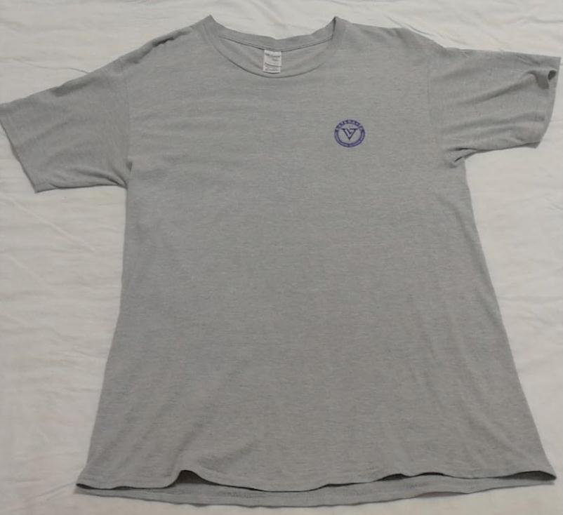

A2 质量要求和技术要求
1、 应明确标明等级：优等品、一等品或合格品；
2、应明确具体的纤维成份和含量，如棉100%或棉40%，聚酯纤维60%等。
3、产品规格为标准尺码。如出现质量问题（严重褪色、起球、缩水等现象），乙方负责修改或退换。
4、中标单位所供服装要与样品一致（注：短袖用材、制作质量均由提供的成衣样品封样为准）。

